**MyBatis的关联映射和缓存机制**

（1）**创建数据表：在mybatis数据库中分别创建名为tb_idcard的身份证数据表和名称为tb_person的个人数据表，同时预先插入几条数据。**

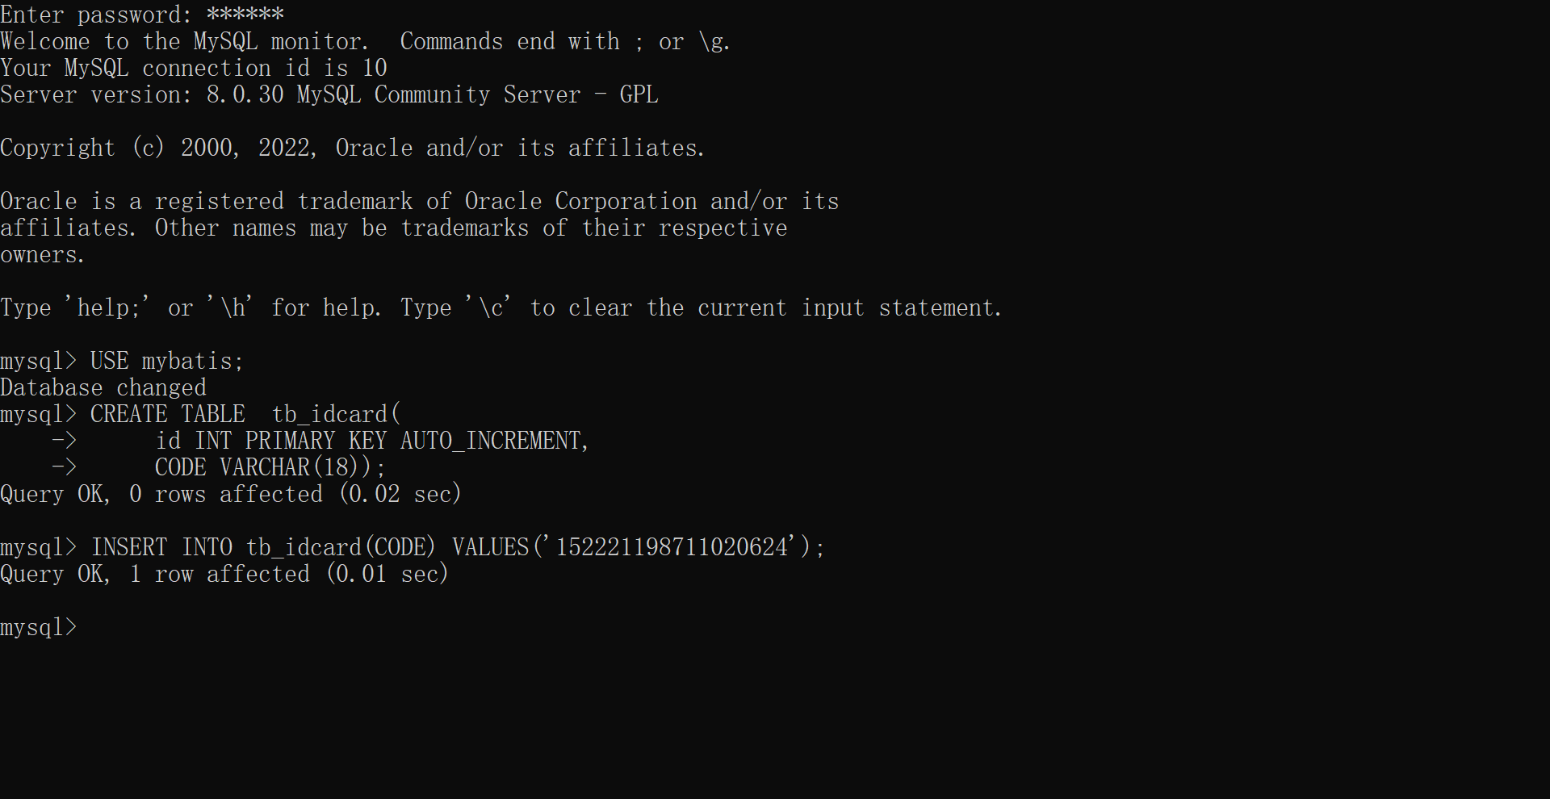

（2）**持久化类IDCard类：在项目的com.itheima.pojo包下创建持久化类IdCard，用于封装身份证属性。**

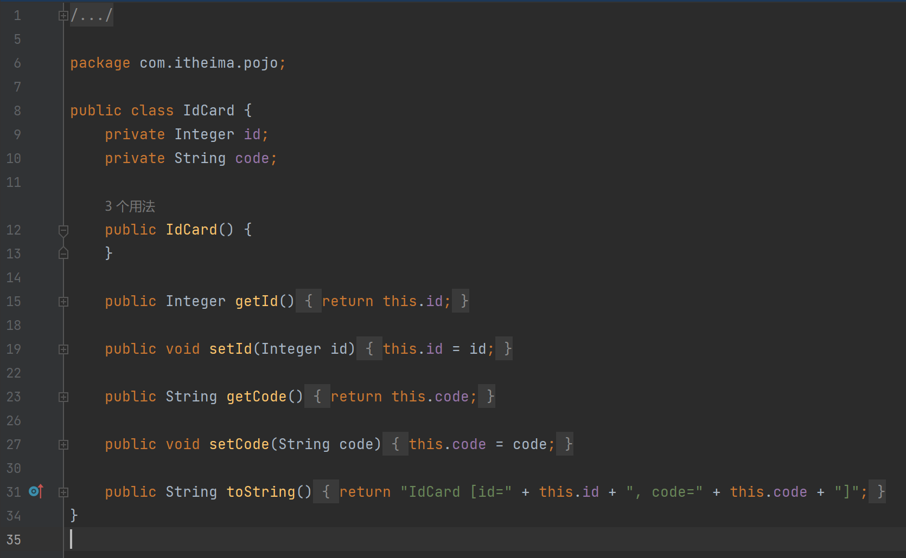

（3）**持久化类Person类：在项目的com.itheima.pojo包下创建持久化类Person，用于封装个人属性。**

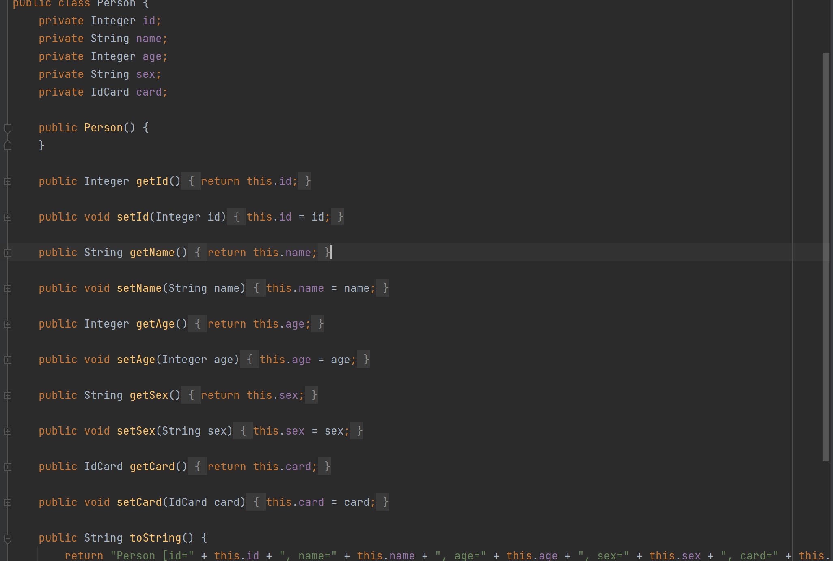

（4）**编写IdCardMapper.xml文件：在com.itheima.mapper包中，创建身份证映射文件IdCardMapper.xml，并在映射文件中编写一对一关联映射查询的配置信息。**

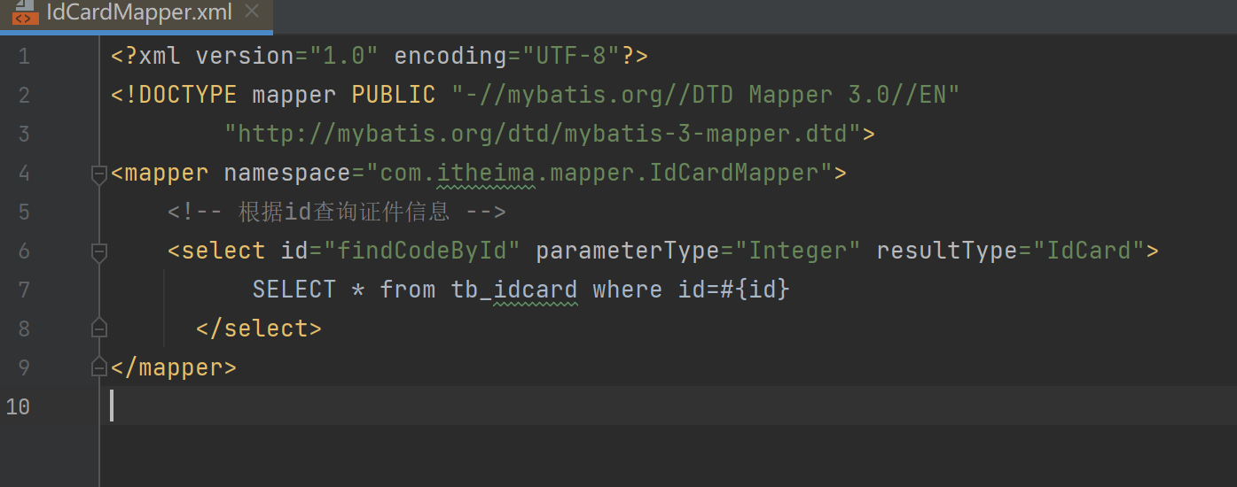

**（5）编写PersonMapper.xml文件：在com.itheima.mapper包中，创建人员映射文件PersonMapper.xml，并在映射文件中编写一对一关联映射查询的配置信息。**

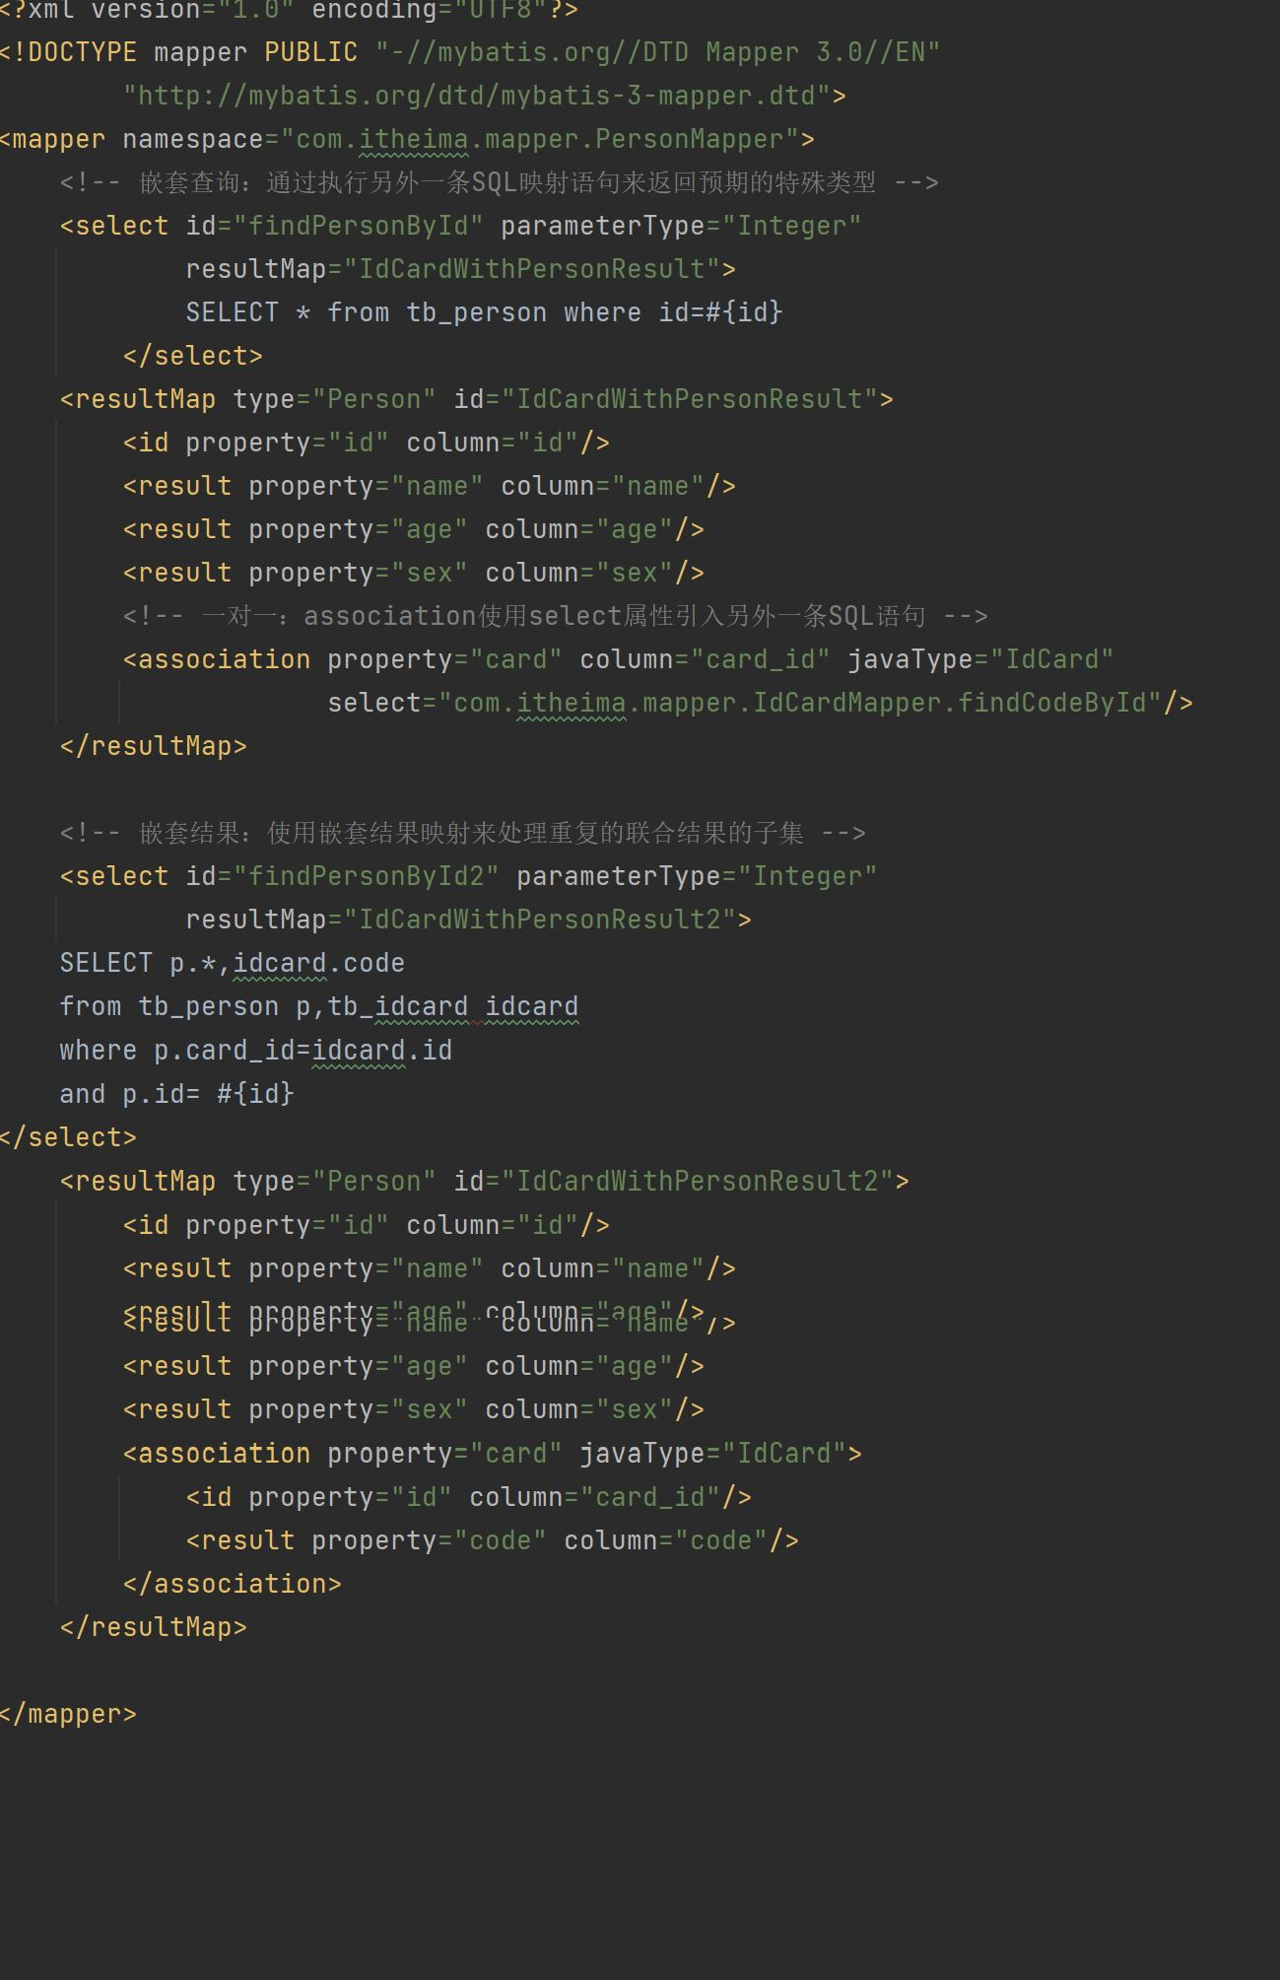

**（6）引入映射文件：在核心配置文件mybatis-config.xml中，引入IdCardMapper.xml和PersonMapper.xml映射文件，并为com.itheima.pojo包下的所有实体类定义别名。**

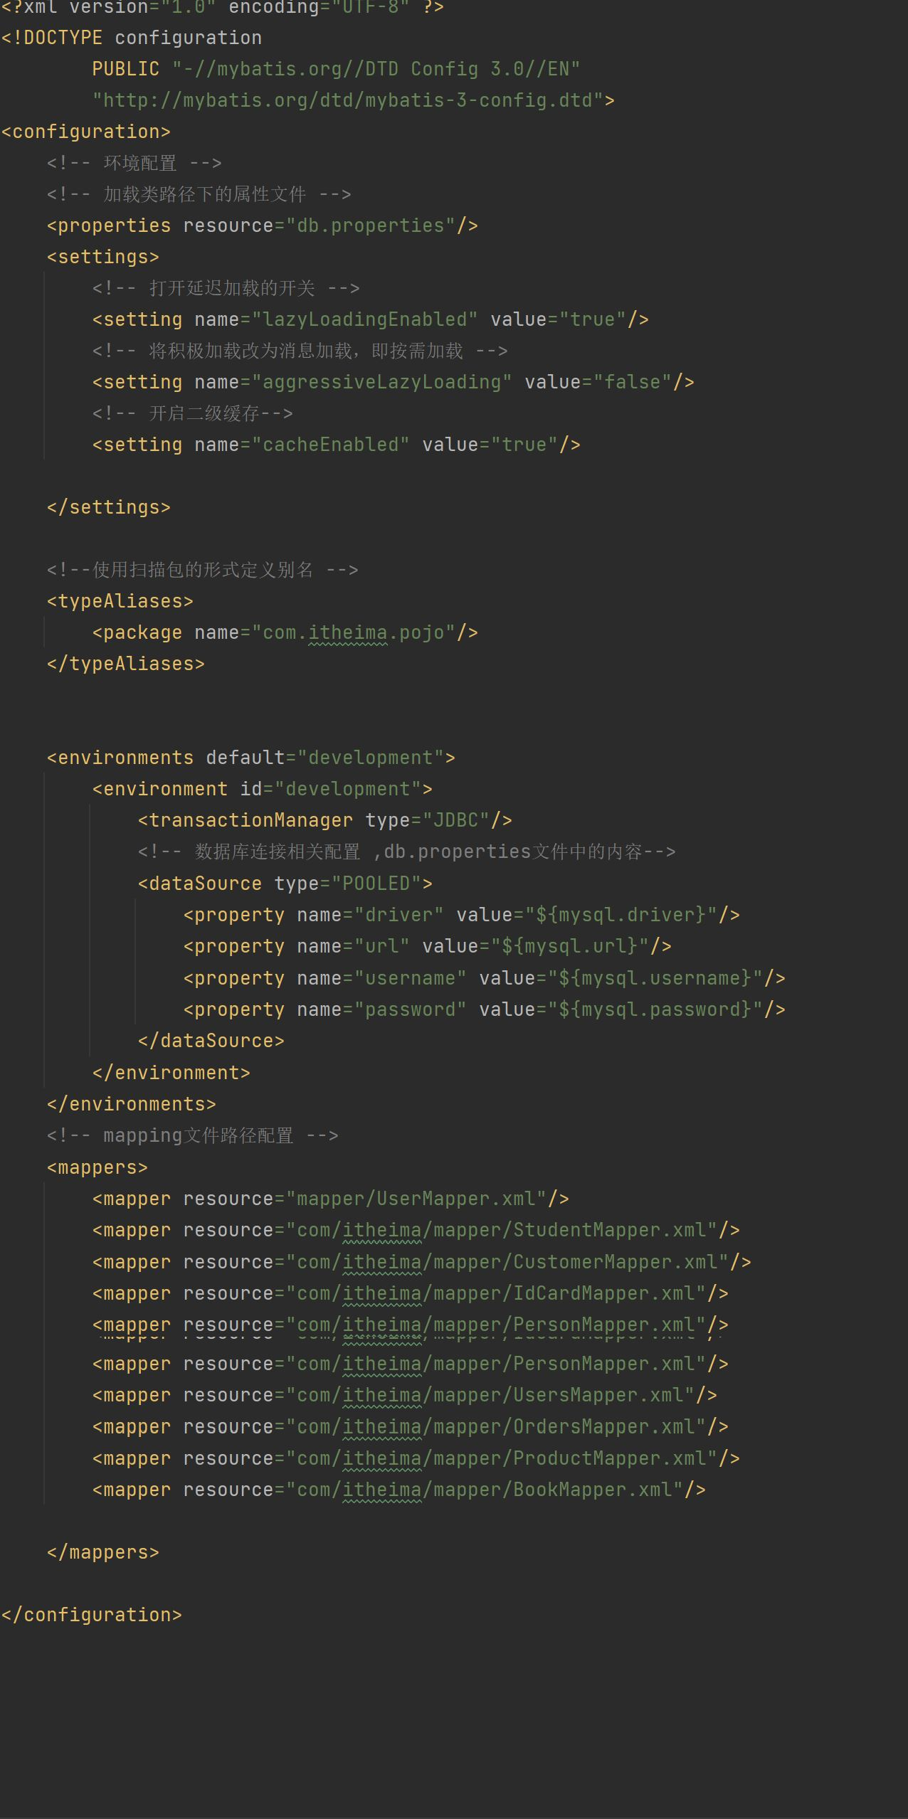

**（7）编写测试类：在测试类MyBatisTest中，编写测试方法findPersonByIdTest()。**

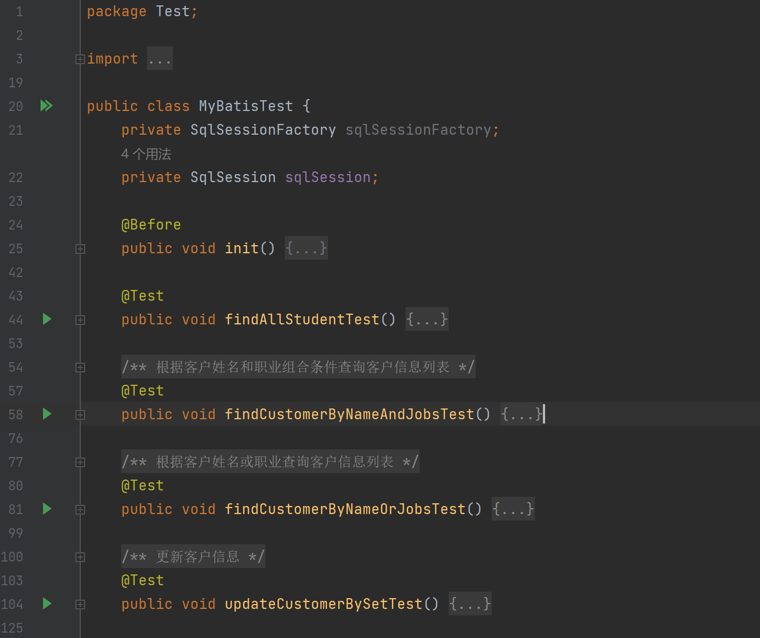

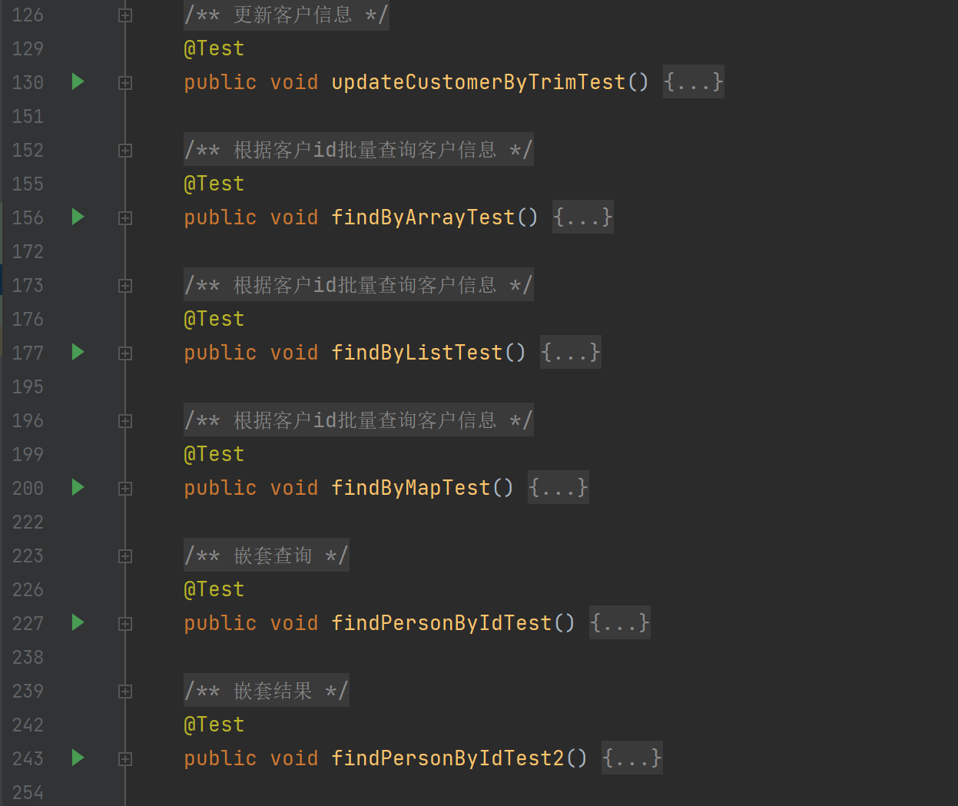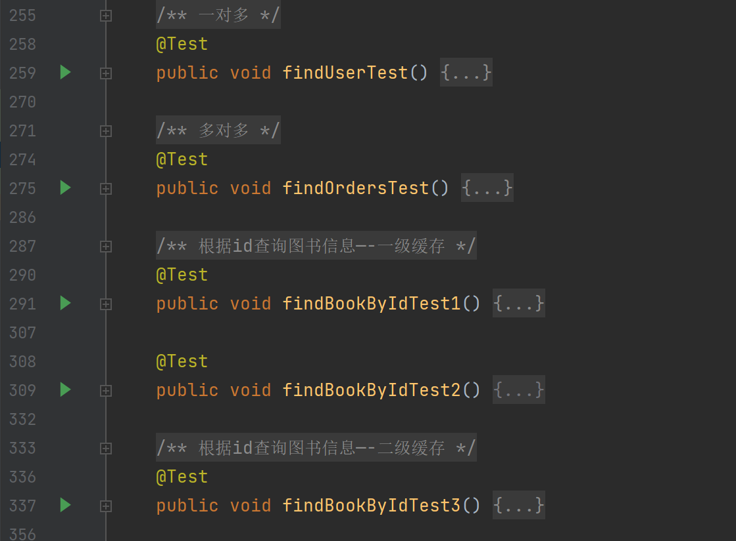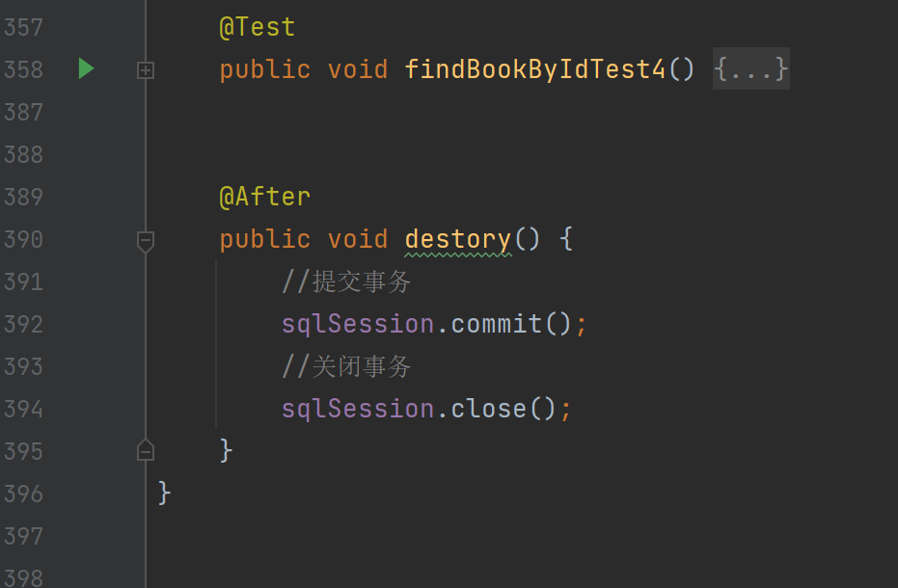

**案例：商品的类别**

**（1）数据库准备：在名为mybatis的数据库中，创建两个数据表，分别为product和category，同时在表中预先插入几条测试数据。**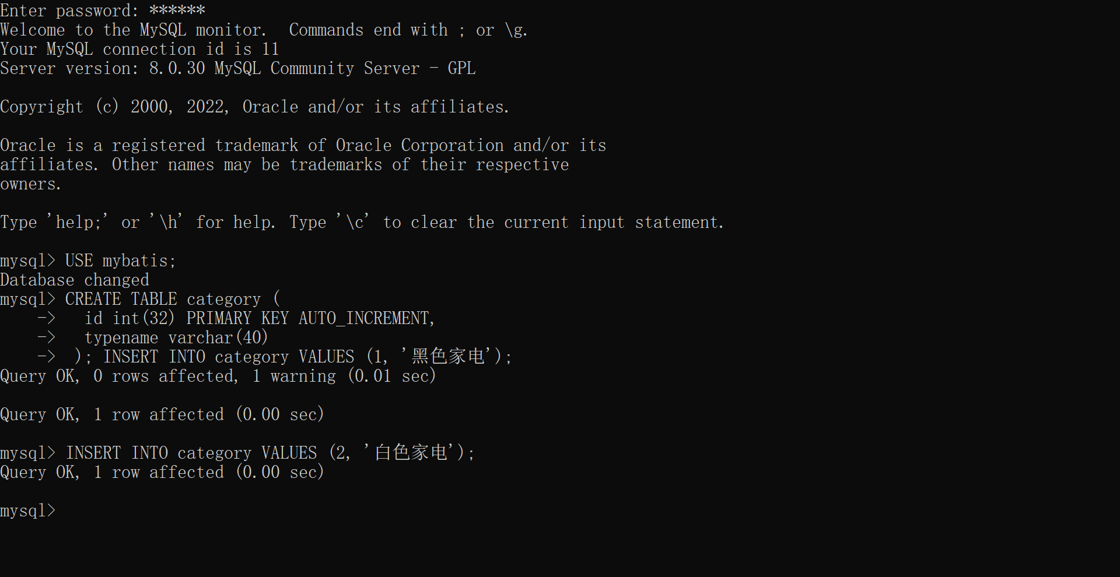

**（2）POJO类准备：（1）在com.itheima.pojo包中，创建持久化类Category，并在类中定义商品类别的相关属性和方法。**

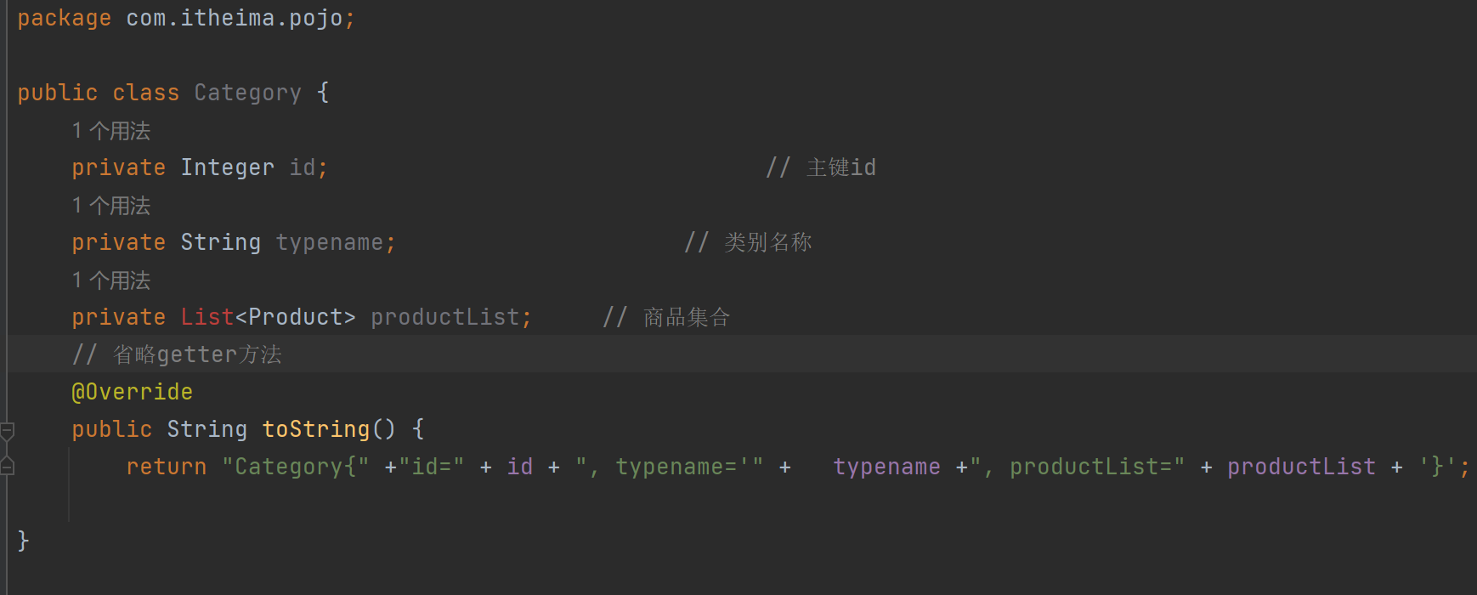

**（3）POJO类准备：（2）在com.itheima.pojo包中，创建持久化类Product，并在类中定义相关属性和方法。**

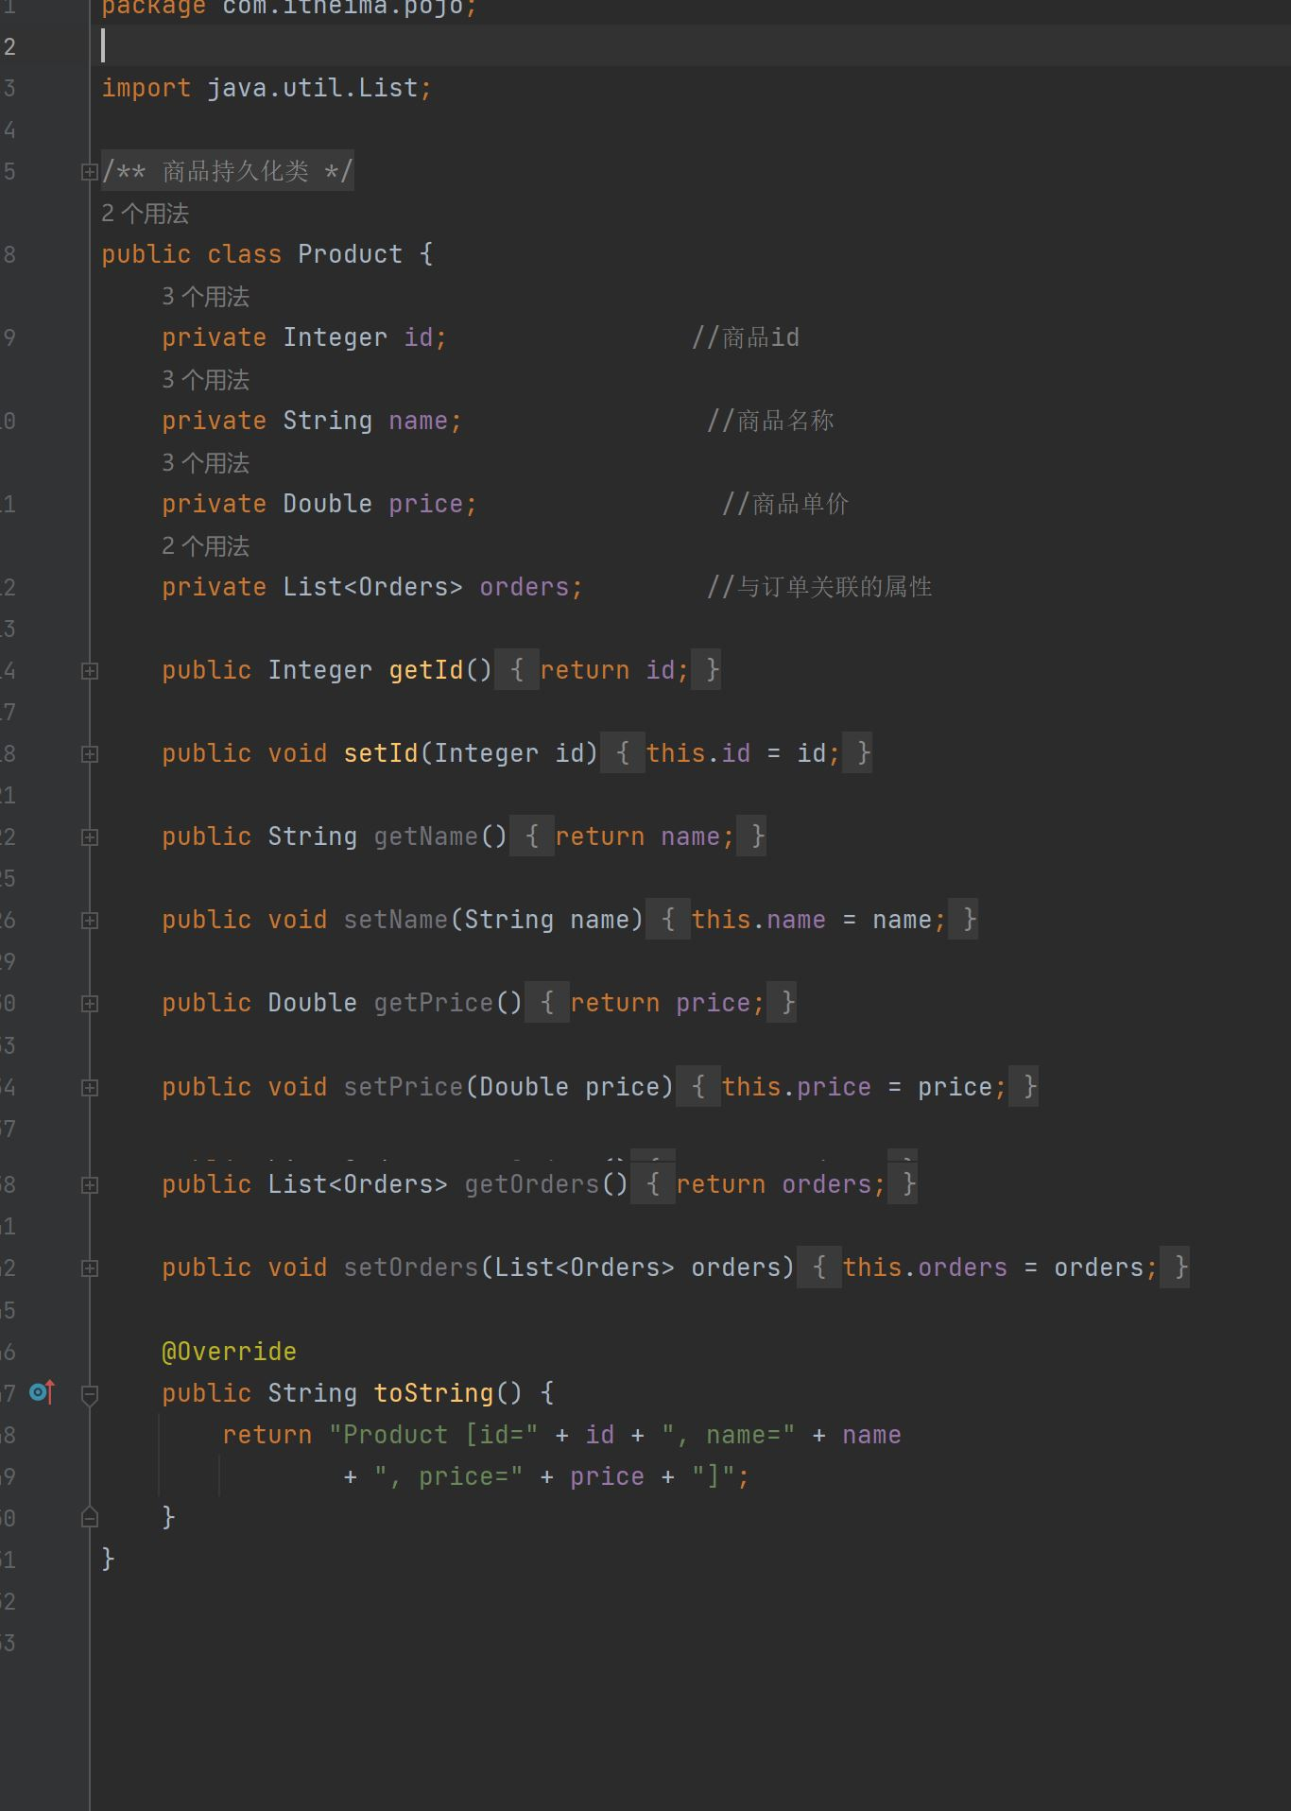

**（4）编写映射文件：在com.itheima.mapper包中，创建商品类别实体映射文件CategoryMapper.xml，并在文件中编写一对多关联映射查询的配置。**

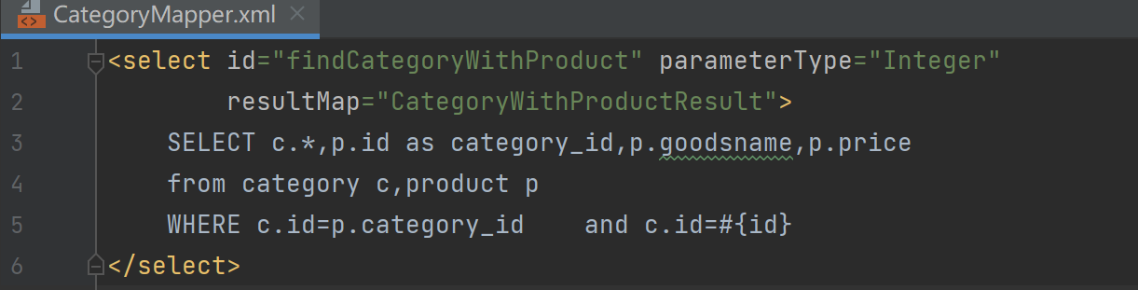

**（5）修改mybatis-config.xml核心配置文件：在核心配置文件mybatis-config.xml中，引入CategoryMapper.xml，将CategoryMapper.xml映射文件加载到程序中。**

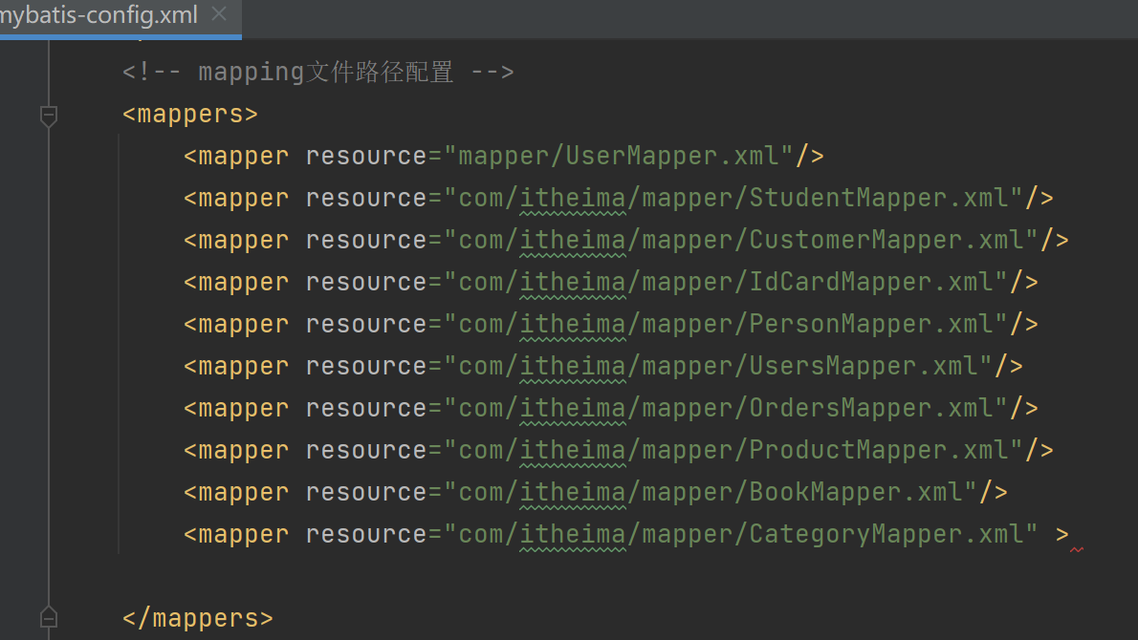

**（6）编写测试方法：在测试类MyBatisTest中，编写测试方法findCategoryTest()。**

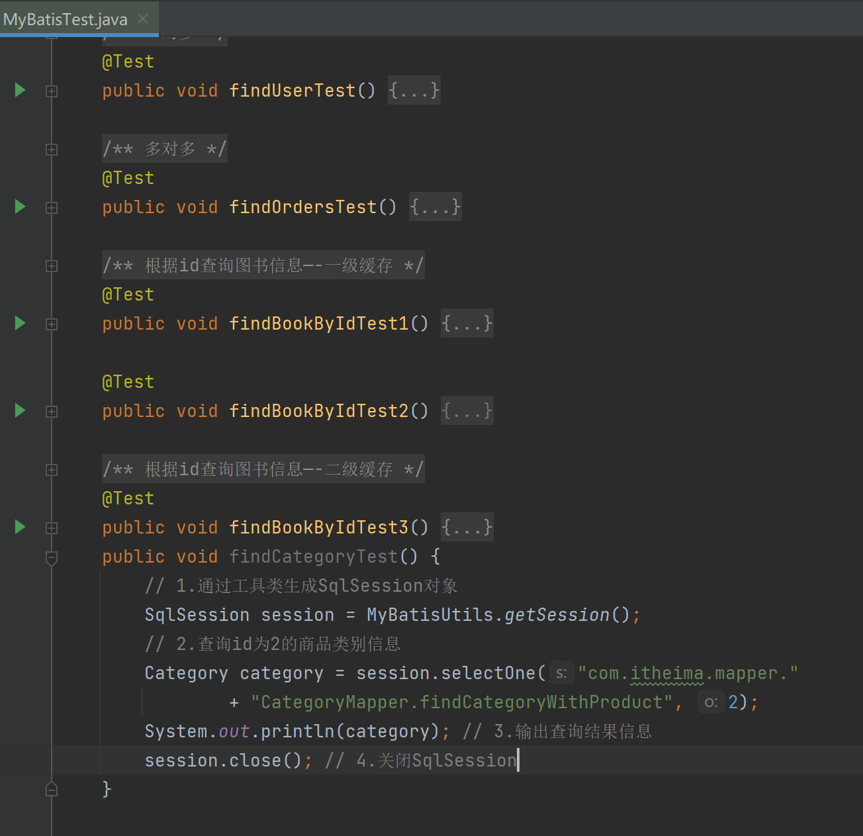

**（7）查看运行结果：执行MyBatisTest测试类的findCategoryTest()方法，控制台会输出结果。**

